## 趣伴卡活动优化需求

## 需求背景：

* 1. 趣伴卡活动针对申请某几个产品，每达标一单后，给予一定奖励的，需支持控台配置。

## 需求汇总：

* 1. 子活动配置优化
  2. 活动逻辑优化
  3. 本次活动落地页

## 需求内容：

* 1. 子活动配置优化

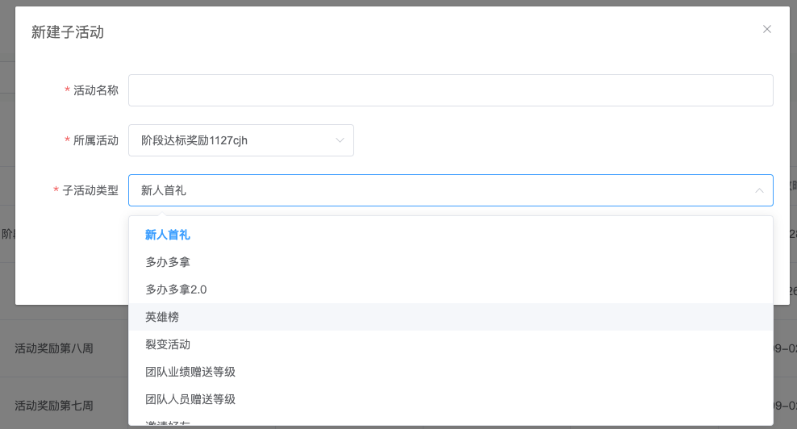

新建子活动时，增加枚举值：每单加赠

该活动基本逻辑为：

配置完成活动任务的条件是每达标1张，达标后赠送业务员X元。

* 1. 活动逻辑优化

（1）报名逻辑：每单加赠活动的主活动配置为系统报名时，在活动期间内，业务员产生新的推广订单时自动为业务员报名。

（2）活动规则配置：在活动规则配置页面，配置达标阶段一，起始数为1，结束数为达到封顶值后不再进行加赠的标准，如最多可获得5000元，则配置结束数为500。仅针对达标订单的第一次达标进行额外加赠。

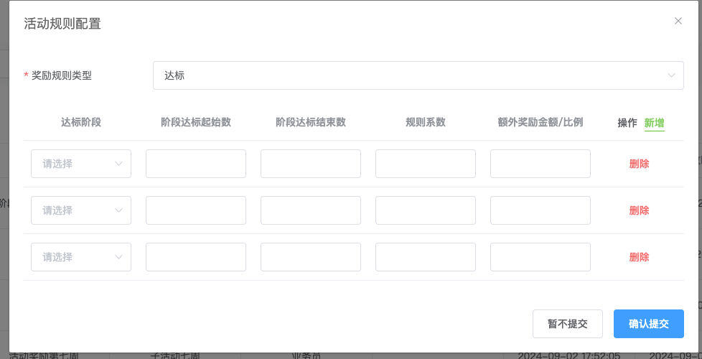

（3）活动产品配置：依据控台配置的数据，控制参加活动的产品。

（4）结算单生成：订单的结算单发放时间在活动期间内的，为拓卡方生成额外奖励金额对应的活动奖励结算单。

* 1. 本次活动落地页

本次活动落地页为单页面，所有内容在一张图片进行展示，无交互，图片后续提供。